花蓮縣103年度建置國民中小學教育資料庫施測說明
壹、依據103年度建置國民中小學教育資料庫工作計畫辦理。
貳、施測日期：103年4月30日（星期三）上午8：20至11：50
參、施測對象：國中、小1～8年級學生
集中式特教班免試，其餘各類特教班級學生一律參加檢核。
肆、施測科目：1～8年級國語文，3～8年級數學，5～8年級英語文
伍、施測時程：
一、國中7～8年級
時間 | 8：20～9：20 | 9：35～10：35 | 10：50～11：50
科目 | 國語文 | 數學 | 英語文

二、國小1～6年級
時間 | 8：20～9：20 | 9：35～10：35 | 10：50～11：50
科目 | 國語（1～6年級） | 數學（3～6年級） | 英語（5～6年級）
陸、試務工作分配：
一、試務中心：
- 試務中心學校：新城國小、明義國小、宜昌國小、壽豐國小、玉里國小、自強國中、鳳林國小、光復國小、等8所。
- 試務中心學校工作：
1、試務中心學校負責之區域學校名單及各校領取試卷地點詳如(附件一)。
2、負責區域學校試卷、答案卡之點收、存放、轉發、一二年級試卷及答案卡收回。
3、施測前一天（4月29日）早上8：00～12：00間送達各中心學校，請中心學校教務主任簽收，主任不在請由學校同仁代收。
二、施測學校：
- 請學生準備2B鉛筆及橡皮擦。
- 一至六年級國語文及五至八年級英語測驗包含聽力測驗，考前請準備CD音響，並於試前確認功能是否正常。
- 施測前一天（4月29日）下午13：30～15：30間至試務中心學校領取試卷，當場清點試卷箱數並簽收（參見附件二－103年範本）。
- 各校監考人員由學校自行安排，務必以非原班導師及非該班該科任課教師監考為限。
※
- 申請身心障礙學生應考服務之學校，請於教育處核定名單後，另安排獨立試場及監考人員，該生答案卡（卷）在試場即彌封，不須送回原班級彌封。申請放大試卷之學生答案卡由學校自行放大。
三、試務監察人員：
- 試務監察採交換監察方式辦理，由各校教務主任至鄰近學校擔任監察人員（參見附件三：試務監察人員分配表）。
- 請校長陪同試務監察人員進行巡堂。
- 請於4月30日早上施測開始前30分鐘到達指定學校，會同學校開封試卷，務必使試務順利進行。開封作業由學校負責試務人員及他校指定試務監察人員共同開封。開封前請先檢視彌封是否完整（參見附件四：完整彌封樣式－103年範本），若有已開封痕跡，請立即通知教育處國教輔導團。
- 備份試卷分國(語)文、英語、數學科目分別裝封，各科備份試卷袋只能於測驗該科時開啟，尚未測驗科目之備份試卷袋不得提早開啟。
- 協助試場試務工作進行，巡察試場，以及紀錄、回報試場各種事項。
- 會同校方清點、彌封答案卡及一、二年級國語試卷；答案卡及一、二年級國語試卷務必一同裝封於紙箱，並由原開封之二位人員於彌封貼紙上簽名蓋章認證。
- 監察人員務必全程留在所監察學校至試務工作結束（彌封妥答案卷及答案卡）為止。
四、監考人員：
- 監考老師於考前3分鐘開始依序發答案卡及試卷並核對名單。
- 非經學校正式請假手續者，不得缺考；考試遲到者一律參與考試，未達40分鐘不得繳卷，以免影響他人。倘學生於播放聽力測驗後才抵達考場，則請另安排考場供該生考試。
- 考試時間請寫在黑板上。
- 含聽力測驗之考科，於開始施測時播放一次，並請提醒學生「只播放一次」。
※
- 嚴禁監考人員報讀試卷。
- 如有缺席學生，監考人員請務必用2B鉛筆在答案卡上畫記「缺考」。若未劃記「缺考」，則該答案卡將被讀為0分。
- 考試完畢請將該班答案卡（含一、二年級試卷）置入答案卡（答案卷）信封彌封(信封封口處已貼有雙面膠)，並於騎縫處簽名。信封袋背面寫上缺考(含另闢試場應考學生)學生姓名，並請加註缺考原因，以利教務處統計作業。請見（附件五－103年範本）。（缺考學生的答案卡、卷亦須置入，另闢試場學生除外。）
- 監考人員作業流程如（附件六）。
柒、注意事項
一、試卷及答案卡短缺處理辦法
- 103年國民中小學基本學力檢核「答案卡」樣本如(附件七)，各校可於處務公告編號【28189】下載參考。
※
- 答案卡之備用卡放置於各科答案卡袋，每科皆有2張。
※
- 若有短少，請該班監考老師協助學生使用答案卡之備用卡，於備用卡資料欄填註【學生姓名】及【學生座號】。
二、國語及英語施測開始後5分鐘，教育處將以處務公告提供聽力測驗影音電子檔，以供無法播放CD之學校下載使用。
三、一、二年級國語測驗直接在試題本上作答，學生如須在題目上畫重點，請保持試題本清潔，勿影響閱卷人員辨識答案。
四、施測結束後續處理
- 監考人員於每一堂檢核測驗完成後，將「答案卡」置入答案卡信封（含一、二年級試卷），彌封簽名後連同試卷一起繳回教務處。
- 學校負責試務人員將答案卡信封依科目、班級次序排列裝入彌封信封袋，並將「缺考學生名單」（附件八）置入，會同試務監察人員彌封簽章認證後，請受測學校送回試務中心學校。學生數較多之學校，答案卡須裝箱繳回者，則以彌封單封箱。彌封單請見（附件九），並自行修改及調整大小。
- 國小一、二年級試卷依班級次序排列裝箱，會同試務監察人員裝箱彌封簽章認證後，送回試務中心學校。彌封單請見（附件九），並自行修改及調整大小。
※
- 答案卡信封及國小一、二年級試卷請裝箱並將貼條彌封於封口上。
- 3～8年級「試卷」及「CD」由各校自行處理。
- 請學校將施測彌封後之答案卡及一、二年級試卷於4月30日14：00前送回原領卷之試務中心，收回答案卡及試卷之時程如（附件十）。
捌、各校教務（導）主任務必將試務工作分配及注意事項轉知所有相關人員。
玖、4月30日（星期三）施測流程詳如(附件十一)。

附件 一

花蓮縣103年國民中小學基本學力檢核各校試卷領取地點

領取地點 | 學校名稱（國中小）
新城國小  （12） | 秀林國中
新城國小  （12） | 秀林國小 | 富世國小 | 崇德國小 | 和平國小
新城國小  （12） | 景美國小 | 三棧國小 | 佳民國小 | 西寶國小
新城國小  （12） | 北埔國小 | 康樂國小
明義國小 ＊  （23） | 明禮國小 | 明廉國小 ＊ | 明恥國小 | 中正國小 ＊
明義國小 ＊  （23） | 中原國小 | 信義國小 | 復興國小 | 中華國小 ＊
明義國小 ＊  （23） | 忠孝國小 | 北濱國小 | 鑄強國小 ＊ | 國福國小
明義國小 ＊  （23） | 新社國小 | 海星國小 | 華大附小 ＊ | 水源國小
明義國小 ＊  （23） | 豐濱國小 | 港口國小 | 豐濱國中 | 靜浦國小
明義國小 ＊  （23） | 嘉里國小 | 水璉國小
宜昌國小 ＊  （10） | 吉安國小 | 慈濟實小 | 北昌國小 ＊ | 稻香國小
宜昌國小 ＊  （10） | 光華國小 | 南華國小 | 化仁國小 | 太昌國小
宜昌國小 ＊  （10） | 宜昌國中 ＊
壽豐國小  （12） | 平和國小 | 豐山國小 | 豐裡國小 | 志學國小
壽豐國小  （12） | 文蘭國小 | 溪口國小 | 月眉國小
壽豐國小  （12） | 銅門國小 | 銅蘭國小
壽豐國小  （12） | 壽豐國中 | 平和國中
自強國中  （9） | 新城國中 | 美崙國中＊ | 花崗國中 ＊ | 國風國中 ＊
自強國中  （9） | 吉安國中 | 化仁國中 | 海星中學 | 慈大附中
鳳林國小  （12） | 鳳林國中 | 萬榮國中
鳳林國小  （12） | 大榮國小 | 鳳仁國小 | 北林國小
鳳林國小  （12） | 長橋國小 | 林榮國小
鳳林國小  （12） | 萬榮國小 | 明利國小 | 見晴國小
鳳林國小  （12） | 西林國小
光復國小  （18） | 太巴塱國小 | 大富國小 | 大進國小 | 西富國小
光復國小  （18） | 大興國小 | 瑞穗國小 | 瑞北國小 | 瑞美國小
光復國小  （18） | 鶴岡國小 | 舞鶴國小 | 富源國小 | 奇美國小
光復國小  （18） | 紅葉國小 | 馬遠國小
光復國小  （18） | 光復國中 | 富源國中 | 瑞穗國中

玉里國小  （34） | 中城國小 | 源城國小 | 樂合國小
玉里國小  （34） | 觀音國小 | 高寮國小 | 松浦國小 | 春日國小
玉里國小  （34） | 德武國小 | 三民國小 | 大禹國小 | 長良國小
玉里國小  （34） | 富里國小 | 東竹國小 | 東里國小 | 明里國小
玉里國小  （34） | 吳江國小 | 學田國小 | 永豐國小 | 萬寧國小
玉里國小  （34） | 卓溪國小 | 崙山國小 | 立山國小 | 太平國小
玉里國小  （34） | 卓清國小 | 卓樂國小 | 古風國小 | 卓楓國小
玉里國小  （34） | 玉里國中 ＊ | 玉東國中 | 三民國中 | 富里國中
玉里國小  （34） | 富北國中 | 東里國中
※有「＊」註記者，因為試卷數量較多，有專人送達。

附件 二

花蓮縣103年度建置國民中小學教育資料庫

試 卷 領 取 簽 收 單

試務中心 | 新 城 國 小
學校名稱 | 秀 林 國 中
國 語 科 | 箱
數 學 科 | 箱
英 文 科 | 箱
總數 | 箱
請 簽 收

(學生數較少之學校只填總數)
附件 三
花蓮縣103年國中小基本學力檢核 試務監察人員分配表
秀林國中 |  | 新城國小 | 崇德國小 |  | 和平國小
秀林國小 |  | 三棧國小 | 富世國小 |  | 西寶國小
景美國小 |  | 佳民國小
明禮國小 |  | 明廉國小 | 明義國小 |  | 中正國小
忠孝國小 |  | 中原國小
信義國小 |  | 北濱國小 | 水源國小 |  | 國福國小
復興國小 |  | 中華國小 | 鑄強國小 |  | 復興國小
吉安國小 |  | 太昌國小 | 北昌國小 |  | 宜昌國小
光華國小 |  | 化仁國小 | 南華國小 |  | 稻香國小
北埔國小 |  | 康樂國小 | 嘉里國小 |  | 明恥國小
壽豐國小 |  | 豐山國小 | 溪口國小 |  | 志學國小
平和國小 |  | 豐裡國小 | 月眉國小 |  | 平和國小
文蘭國小 |  | 銅門國小 | 銅蘭國小 |  | 文蘭國小
海星小學 |  | 華大附小 | 慈濟實小 |  | 海星國小
自強國中 |  | 新城國中 | 慈大附中 |  | 吉安國中
花崗國中 |  | 國風國中 | 宜昌國中 |  | 化仁國中
海星中學 |  | 美崙國中 | 平和國中 |  | 壽豐國中
鳳林國中 |  | 萬榮國中 | 鳳仁國小 |  | 北林國小
萬榮國小 |  | 明利國小 | 大榮國小 |  | 林榮國小
鳳林國小 |  | 長橋國小 | 西林國小 |  | 見晴國小
富源國小 |  | 大富國小 | 瑞北國小 |  | 馬遠國小
大興國小 |  | 富源國中 | 瑞穗國小 |  | 舞鶴國小
瑞穗國中 |  | 紅葉國小 | 大進國小 |  | 西富國小
鶴岡國小 |  | 奇美國小 | 瑞美國小 |  | 鶴岡國小
太巴塱國小 |  | 光復國小 | 光復國中 |  | 太巴塱國小
豐濱國中 |  | 豐濱國小 | 水璉國小 |  | 新社國小
靜浦國小 |  | 港口國小 | 大禹國小 |  | 三民國小
玉里國小 |  | 中城國小 | 松浦國小 |  | 觀音國小
樂合國小 |  | 高寮國小 | 源城國小 |  | 長良國小
德武國小 |  | 春日國小 | 東里國小 |  | 明里國小
學田國小 |  | 富里國小 | 永豐國小 |  | 學田國小
東竹國小 |  | 萬寧國小 | 吳江國小 |  | 東竹國小
卓溪國小 |  | 太平國小 | 立山國小 |  | 崙山國小
卓清國小 |  | 卓樂國小 | 古風國小 |  | 卓楓國小
玉里國中 |  | 東里國中 | 三民國中 |  | 玉東國中
富里國中 |  | 富北國中

附件 四
試卷完整彌封 樣式

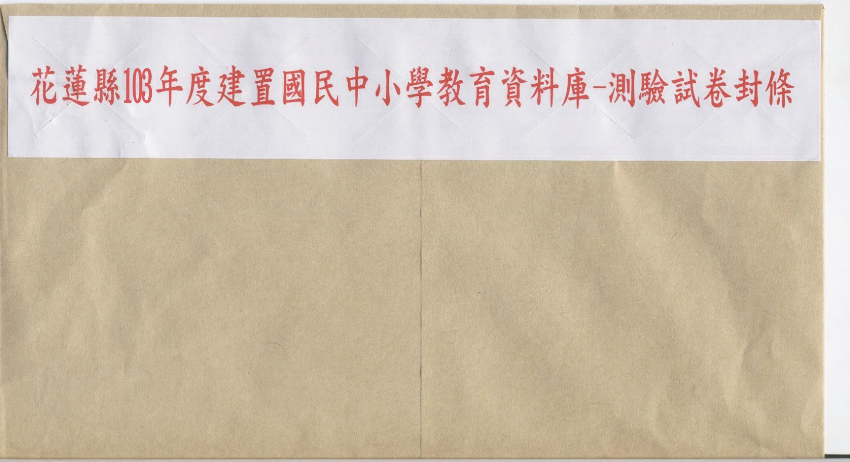
附件 五
答案卡封袋（正面）
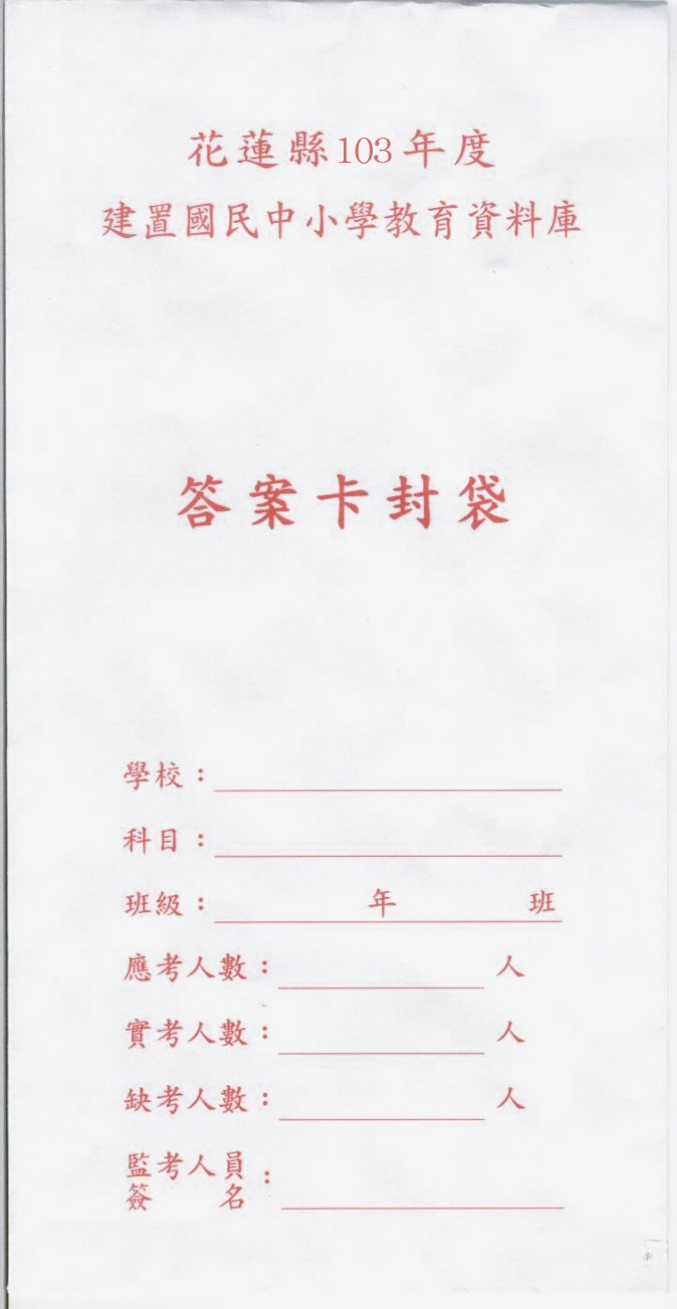
答案卷封袋（正面）

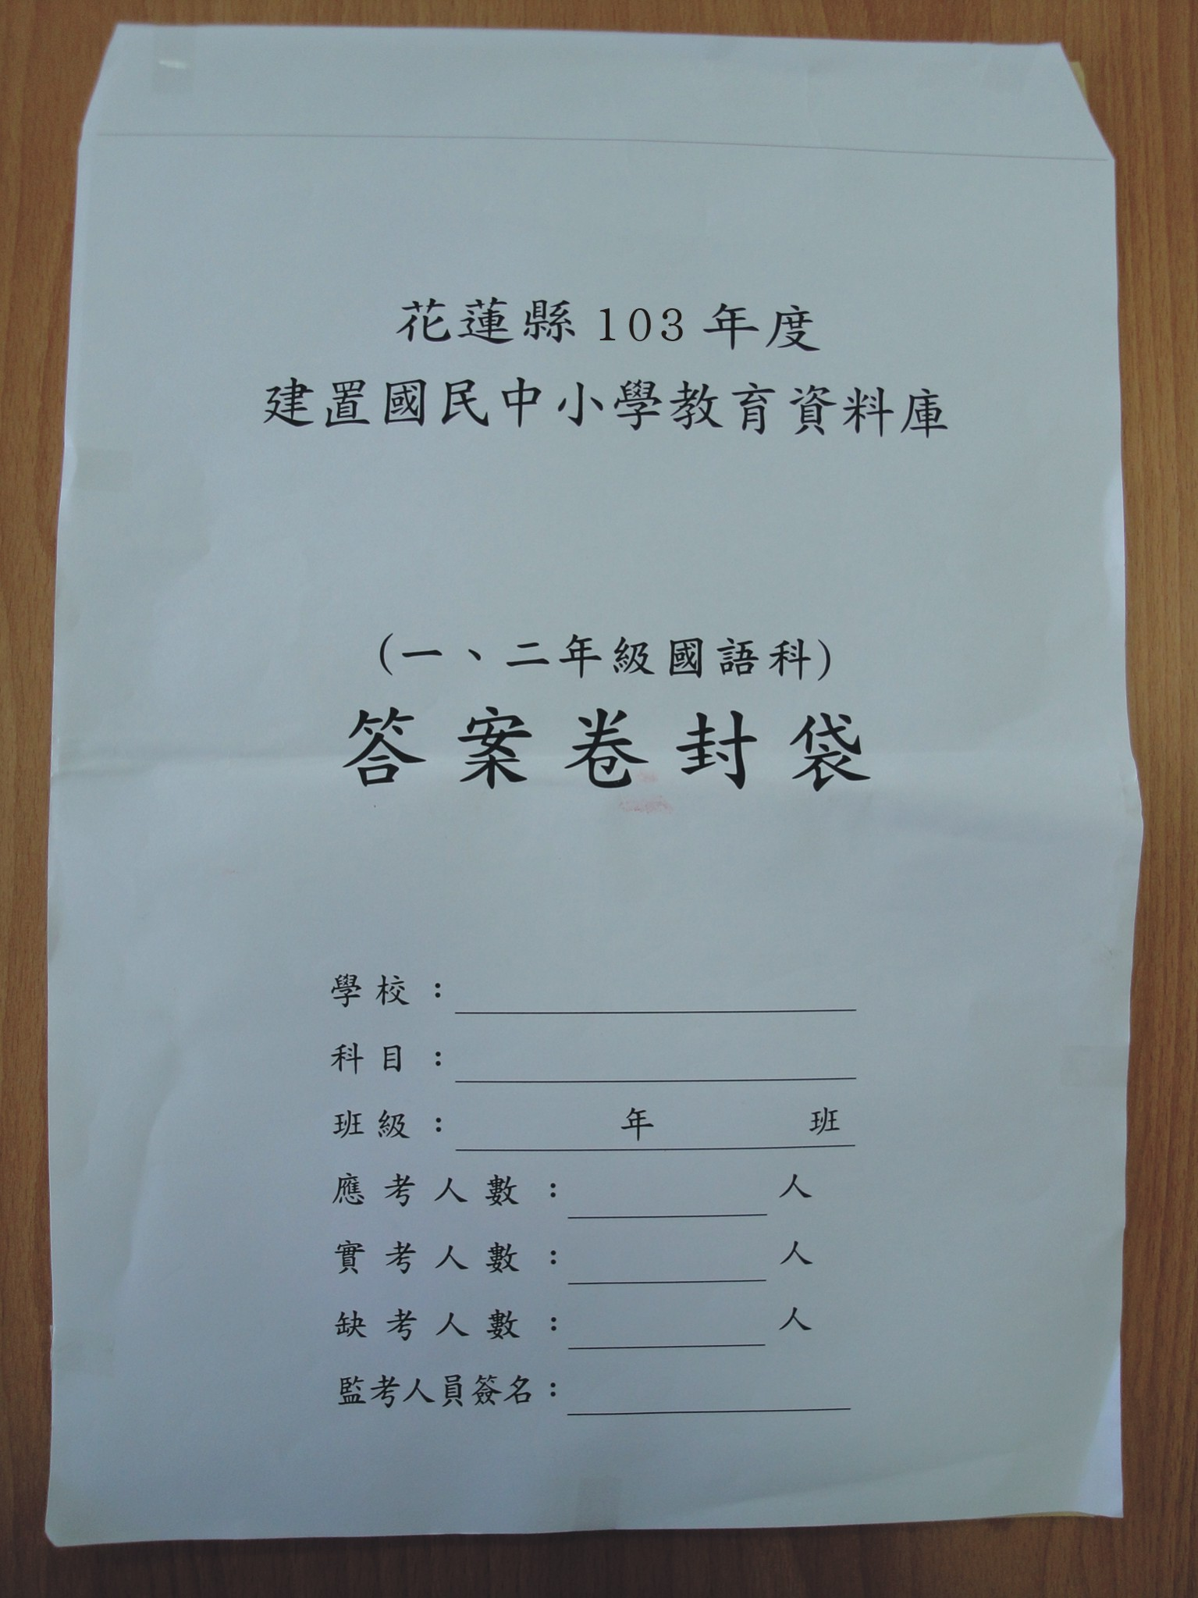

答案卡(卷) 封袋背面請簽名
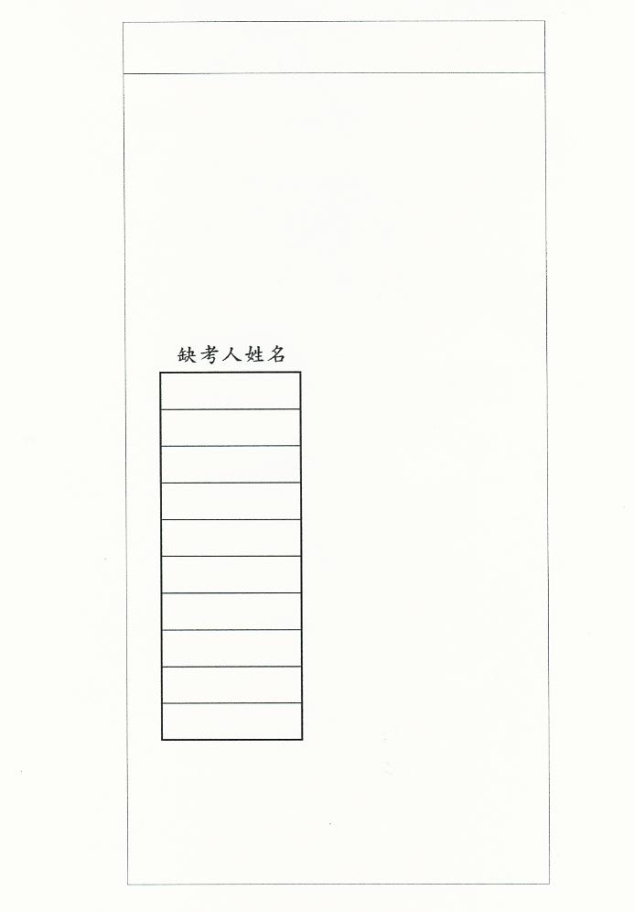

監考老師簽名(騎縫處)

王小明(病假)
林大華(事假)
趙麗茹(身心障礙生)
附件 六
花蓮縣103年度國民中小學基本能力檢核監考人員作業流程

- 考前3分鐘開始依序發答案卡及試卷並核對名單。
- 將考試時間寫在黑板上。

考試開始，宣讀題本封面「測驗說明」事項。（參閱附件十二）

（含聽力測驗之考科，於開始施測時播放一次，並請提醒學生「只播放一次」。）

核對應考名單，如有缺席學生，監考人員請務必用2B鉛筆在答案卡上畫記「缺考」。

考試期間，行間走動注意學生作答狀況，並注意學生是否於答案卡(卷)上塗畫多餘的圖案。

考試完畢，將答案卡（一二年級則為試卷）置入答案卡（答案卷）信封彌封並於騎縫處簽名。信封袋背面除寫上缺考學生姓名(包含另闢試場學生)，並加註缺考原因，以利教務處統計作業。彌封妥之答案卡（答案卷）逕送回教務處。
（缺考學生的答案卡、卷亦須置入，另闢試場學生除外。）

附件 七

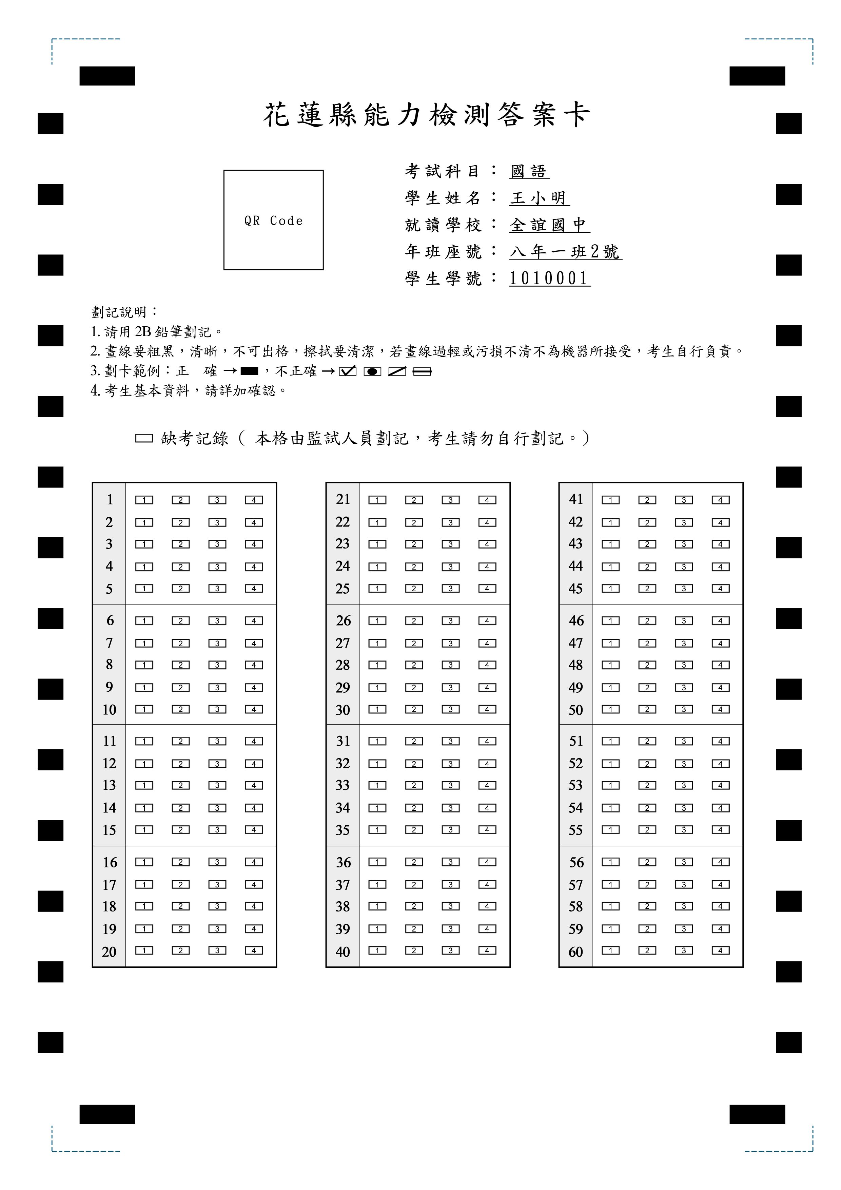
附件 八
花蓮縣103年國民中小學基本學力檢核施測 缺考學生名單

學校代號： 學校名稱： （國中、國小）

編號 | 年級 | 班级 | 姓 名 | 缺考科目 |  |  | 缺考原因 |  |  |  |  | 備註
 |  |  |  | 國語文 | 數學 | 英語 | 公假 | 事假 | 病假 | 轉出 | 其他(請說明) | 備註
1
2
3
4
5
6
7
8
9
10
11
12
13
- 表格如有不足，請自行增加。
- 本表格請置於「答案卡」彌封箱內，一併繳回至試務中心
- 倘無學生缺考，亦請填「無」，與答案卡一併繳交。

學校試務負責人： 校長：

附件 九
花蓮縣103年度建置國民中小學教育資料庫
學力檢核

學校：◎◎國小

答案卡

國語 | 年級 | 三 | 四 | 五 | 六
國語 | 份數
數學 | 年級 | 三 | 四 | 五 | 六
數學 | 份數
英語 | 年級 | 三 | 四 | 五 | 六
英語 | 份數
註：份數指信封袋數量，非人數。
花蓮縣103年度建置國民中小學教育資料庫
學力檢核

學校：◎◎國小

答案卷

國語 | 年級 | 一 | 二
國語 | 份數
註：份數指信封袋數量，非人數。

花蓮縣103年度建置國民中小學教育資料庫
學力檢核

學校：◎◎國中

答案卡

國語 | 年級 | 七 | 八
國語 | 份數
數學 | 年級 | 七 | 八
數學 | 份數
英語 | 年級 | 七 | 八
英語 | 份數
註：份數指信封袋數量，非人數。

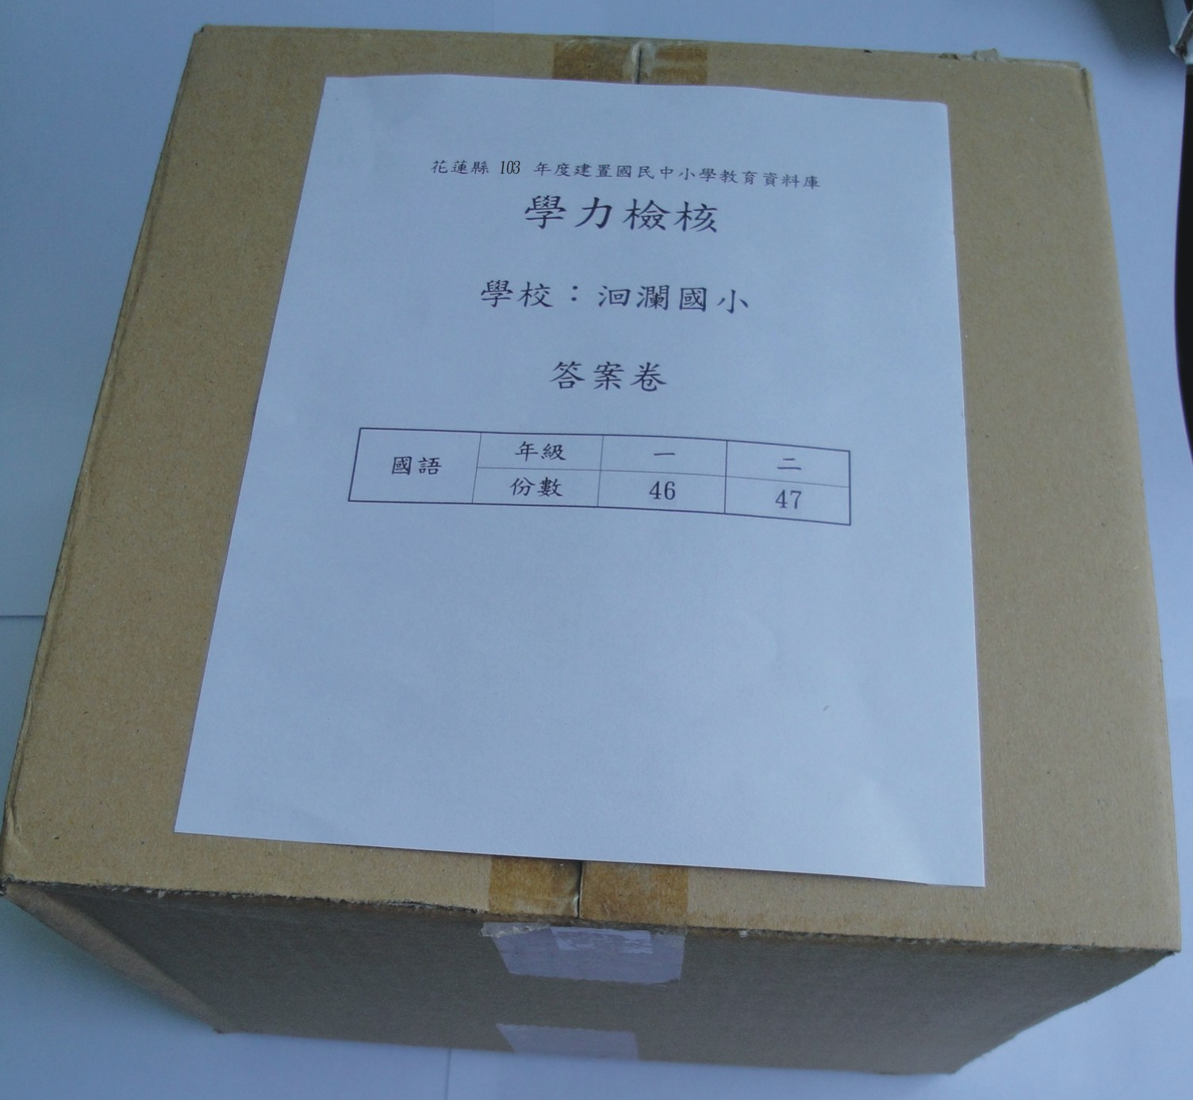

教務主任黃大明

教學組長陳小慧

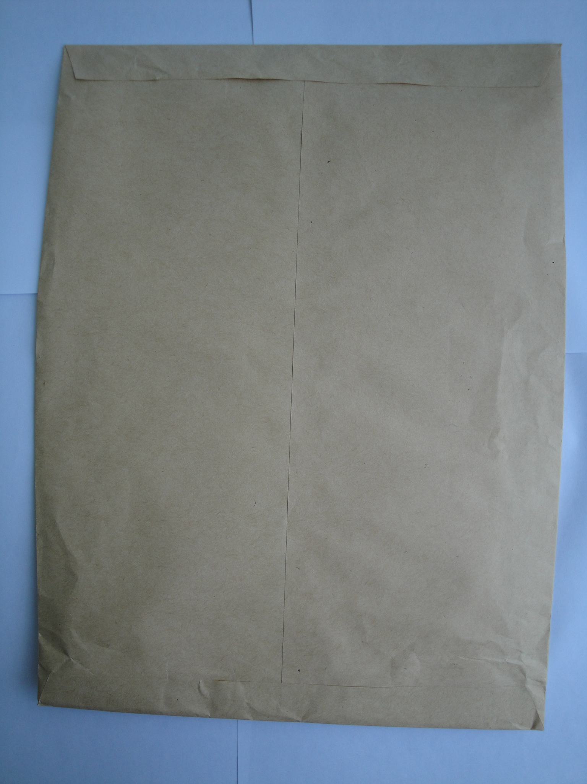
教務主任黃大明
教務主任黃大明
教務主任黃大明
教學組長陳小慧
教學組長陳小慧
教學組長陳小慧

附件 十
花蓮縣103年度國民中小學基本能力檢核試卷送回時間表

- 全縣各校將三～八年級答案卡及一～二年級試題本在施測結束後彙整收齊裝入信封袋彌封簽章，並於4月30日(星期三)當天下午14：00以前交到各所在試務中心學校（原試卷領取地點）。

- 教育處將請專車分別到8所試務中心學校（新城國小、明義國小、宜昌國小、壽豐國小、鳳林國小、光復國小、玉里國小、自強國中）收回答案卡及一、二年級試題本。

- 4月30日當天下午專車到達8所試務中心學校時間如下：
北車：
14：00～14：10 新城國小 教務主任 03-8611006＃12
15：00～15：10 自強國中 教務主任 03-8579338＃301
15：30～15：40 宜昌國小 教務主任 03-8520209＃201
16：00～16：10 明義國小 教務主任 03-8326686
16：30 送回教育處
（一）一、二年級試題本及三～八年級答案卡送交
教育處1樓第三會議室
（二）點收：李淑婷課督 8462860＃527 0955-535110

南車：
14：00～14：10 玉里國小 教務主任 03-8882007＃401
15：00～15：10 光復國小 教務主任 03-8701029＃22
15：40～15：50 鳳林國小 教務主任 03-8762031＃12
16：20～16：30 壽豐國小 教導主任 03-8651024
16：30～17：00 送回教育處
專車送回：
（一）一、二年級試題本及三～八年級答案卡送交
教育處1樓第三會議室
（二）點收：李淑婷課督 8462860＃527 0955-535110

附件 十一
花蓮縣103年度國民中小學基本能力檢核4月30日施測流程
4月29日 受測學校至試務中心學校領卷（13：30～15：30）

（4月30日前 確認答案卡）

4月30日 試務監察人員請於指定時間前（施測前30分鐘）到達受測學校，學校試務負責人會同試務監察人員拆封試卷，並進行施測。

試務監察人員巡察試場，並回報問題
（國教輔導團：8462860＃521～527）

- 施測結束，學校試務負責人會同試務監察人員清點答案卡及1、2年級國語試卷彌封袋。
- 一、二年級國語試卷及三～八年級答案卡請分別裝箱，紙箱上務必註明學校、科目、份數，並於彌封處簽章。
- 「缺考學生名單」須置於答案卡彌封箱中。

受測學校將答案卡及1、2年級國語試卷送回試務中心學校(4月30日下午14：00以前)，並請試務中心學校負責簽收。

4月30日下午，專車由試務中心將受測學校的答案卡及國語試卷送至教育處1樓第三會議室。

附件 十二

花蓮縣103年度建置國民中小學教育資料庫 基本學習能力檢核
◎年級◎◎科試題
請不要翻到次頁！
讀完本頁的說明，聽從監試教師的指示才開始作答。
※請先確認你的答案卡上個人資料正確無誤。

測驗說明：
- 本測驗目的在了解花蓮縣學生的國語科成就狀況，為使測驗結果能做為以後改善教學的參考，請同學認真作答。
- 題本採雙面印刷，共◎◎頁，有◎◎題選擇題，每題都只有一個正確或最佳的答案。
- 本試卷作答時間為60分鐘。
注意事項：
- 本測驗答錯不倒扣，請專心回答所有題目。
- 請務必用2B鉛筆畫記答案卡；除各題答案之外，切勿在答案卡上其它地方畫任何記號。
- 第◎◎～◎◎題是為了瞭解同學對◎◎科學習的想法和態度，同學只需根據個人的感受和真實情形填答，不需擔心對錯。填寫時，請仔細閱讀題目，再從選項中選出一個和自己的學習情形或感覺最接近的選項。
- 測驗進行中，同學如果遇到困難的題目，請不要放棄嘗試，儘量作答，不要遺漏任何的題目。
答案卡畫記方式：
- 請依照題意從選項中選出一個正確或最佳的答案，並用2B鉛筆在答案卡上相對應的位置畫記，務必將選項塗黑、塗滿。
- 如果需要修改答案，請用橡皮擦擦拭乾淨，再把新的答案塗黑。
- 畫記範例：當第1題的選項為時，請同學在答案卡中用2B鉛筆把第1題的選項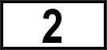塗成黑色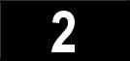。
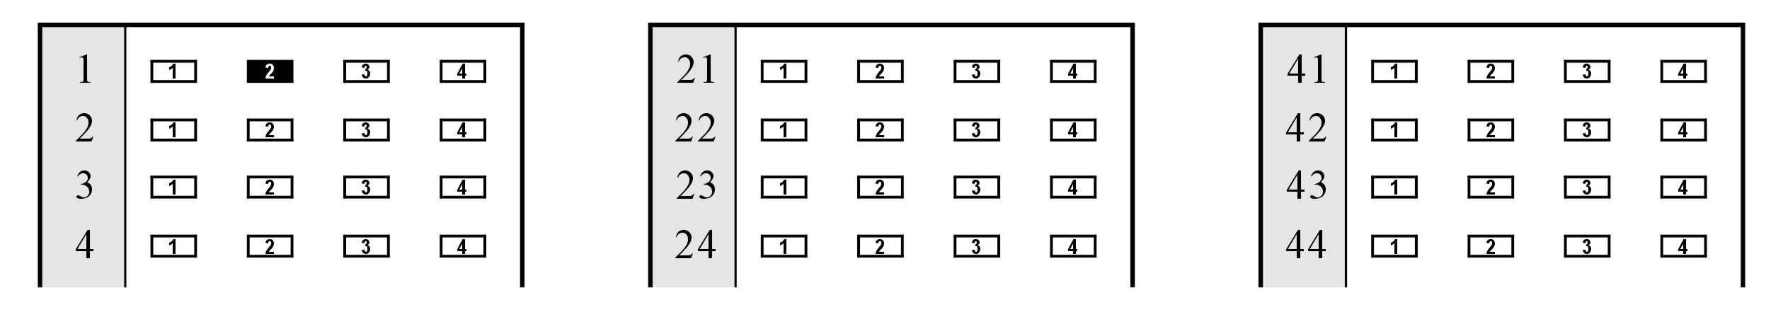

花蓮縣103年度建置國民中小學教育資料庫 基本學習能力檢核
◎年級◎◎科試題
請不要翻到次頁！
讀完本頁的說明，聽從監試教師的指示才開始作答。
※請先確認你的答案卡上個人資料正確無誤。

測驗說明：
- 本測驗目的在了解花蓮縣學生的◎◎科成就狀況，為使測驗結果能做為以後改善教學的參考，請同學認真作答。
- 題本採雙面印刷，共◎◎頁，有◎◎題選擇題，每題都只有一個正確或最佳的答案。
- 第1～◎◎題為聽力測驗，請注意聽測驗CD的內容，並依題意選出一個正確或最佳的答案。CD只播放一次，請同學注意聽。
- 本試卷作答時間為60分鐘。
注意事項：
- 本測驗答錯不倒扣，請專心回答所有題目。
- 請務必用2B鉛筆畫記答案卡；除各題答案之外，切勿在答案卡上其它地方畫任何記號。
- 測驗進行中，同學如果遇到困難的題目，請不要放棄嘗試，儘量作答，不要遺漏任何的題目。
答案卡畫記方式：
- 請依照題意從選項中選出一個正確或最佳的答案，並用2B鉛筆在答案卡上相對應的位置畫記，務必將選項塗黑、塗滿。
- 如果需要修改答案，請用橡皮擦擦拭乾淨，再把新的答案塗黑。
- 畫記範例：當第1題的選項為時，請同學在答案卡中用2B鉛筆把第1題的選項塗成黑色。

花蓮縣102年度建置國民中小學教育資料庫 基本學習能力檢核
◎年級 ◎◎科試題
請先不要翻到次頁！
讀完本頁的說明，聽從監試教師的指示才開始作答。
測驗說明：
- 本測驗目的在了解花蓮縣學生的國語科成就狀況，為使測驗結果能做為以後改善教學的參考，請同學認真作答。
- 題本採雙面印刷，共12頁，有◎◎題選擇題，每題都只有一個正確或最佳的答案；有◎題國字、◎題注音。
- 第1至５題為聽力測驗，請注意聽測驗CD的內容，並依題意選出一個正確或最佳的答案。CD只播放一次，請同學注意聽。
- 本試卷作答時間為60分鐘。
注意事項：
- 本測驗答錯不倒扣，請專心回答所有題目。
- 請直接在試卷上作答；除各題答案之外，切勿在試卷上其它地方畫任何記號。
- 測驗進行中，同學如果遇到困難的題目，請不要放棄嘗試，儘量作答，不要遺漏任何的題目。
作答方式：
- 選擇題：依照題意從選項中選出一個正確或最佳的答案，並用鉛筆將答案填在題目上方括弧中。
- 國字注音題：直接將與題目相對應的國字或注音填在空格中。
- 如果需要修改答案，請用橡皮擦擦拭乾淨，再把新的答案寫上。

